Alice và Bob đang học về cơ khí và họ gặp đôi chút khó khăn về sự chuyển động của các bánh răng. Việc kết nối phức tạp và họ cần bạn giúp đỡ.

Một hệ thống các bánh răng bao gồm các bánh răng trong đó một số cặp liên kết chuyển động với nhau. Về mặt cơ học, hai bánh răng kết nối với nhau tức là các bánh răng của chúng cài vào nhau và khi bánh răng này chuyển động kéo theo chuyển động của bánh răng kia theo chiều ngược lại.

Mỗi bánh răng thuộc một trong 2 loại. Bánh răng $T$ là bánh răng loại kết nối ngoài nếu $T$ kết nối chuyển động với một bánh răng khác thì bánh răng đó nằm ngoài $T$. Bánh răng $T$ là bánh răng loại kết nối trong nếu $T$ kết nối chuyển động với một bánh răng khác thì bánh răng đó nằm trong $T$.

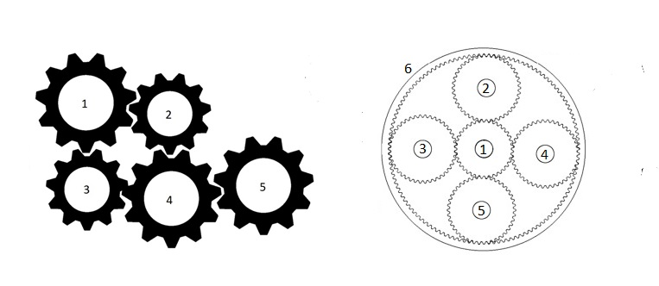

Trong ví dụ bên trái có 5 bánh răng đánh số từ 1 tới 5, có 5 sự kết nối giữa các bánh răng là $\left(1,2\right),$ $\left(1,3\right),$ $\left(2,4\right),\left(3,4\right),\left(4,5\right).$ Nếu ta quay bánh răng 1 theo dương, kéo theo bánh răng 2 và 3 quay theo chiều âm, kéo theo bánh răng 4 quay theo chiều dương. Cuối cùng bánh răng 5 quay theo chiều âm.

Trong ví dụ bên phải có 6 bánh răng, có sự kết nối giữ các bánh răng là $\left(1,2\right),\left(1,3\right),\left(1,4\right),\left(1,5\right), \left(2,6\right),$ $\left(3,6\right), \left(4,6\right),\left(5,6\right).$ Khi quay bánh răng 1 theo chiều dương, các bánh răng 2, 3, 4, 5 quay theo chiều âm, bánh răng 6 quay theo chiều âm.

Cho biết hệ thống liên kết giữa các bánh răng và $q$ truy vấn, mỗi truy vấn Alice và Bob mỗi người chọn một bánh răng (có thể trùng nhau) và quay theo chiều nhất định. Hỏi hệ thống bánh răng có ổn thỏa không? Hệ thống ổn thỏa nếu không có hai bánh răng nào bị tác động lực dẫn quay theo hai chiều khác nhau?

**DỮ LIỆU**

* Dòng đầu tiên chứa 3 số nguyên $n, m, q (1≤n,q≤{10}^{5};0≤m≤{10}^{5})$ là số bánh răng của hệ thống, số cặp liên kết giữa các bánh răng và số truy vấn.
* Dòng thứ 2 chứa $n$ số nguyên $a_{1},a_{2},…,a_{n} \left(a_{i}∈\left\{-1,1\right\}\right)$ trong đó $a_{i}=1$ nếu bánh răng thứ $i$ nếu liên kết với một bánh răng nào đó thì bánh răng đó nằm bên ngoài bánh răng $i$, , $a_{i}=-1$ nếu bánh răng thứ $i$ nếu liên kết với một bánh răng nào đó thì bánh răng đó nằm bên trong bánh răng $i$.
* $m$ dòng tiếp theo mỗi dòng chứa hai số nguyên phân biệt $u,v (1≤u,v≤n)$ mô tả có liên kết chuyển động giữa hai bánh răng $u,v$.
* $q$ dòng tiếp theo, mỗi dòng chứa 4 số nguyên $g_{1},g_{2},d_{1},d_{2} (1≤g_{1},g_{2}≤n;d_{1},d_{2}∈\left\{-1,1\right\})$ cho biết bánh răng mà Alice chọn, bánh răng mà Bob chọn, chiều chuyển động của bánh răng $g_{1},$ chiều chuyển động của bánh răng $g_{2}$.

**KẾT QUẢ**

Gồm $q$ dòng, dòng thứ $i$ ghi YES nếu hệ thống ổn thỏa, ghi NO nếu hệ thống không ổn thỏa.

**VÍ DỤ**

|  |  |
| --- | --- |
| Sample Input | Sample Output |
| 8 8 3  1 1 1 1 1 1 1 1  1 2  1 3  2 4  3 4  4 5  6 7  7 8  8 6  1 5 1 1  1 5 1 -1  6 7 1 1 | NO  YES  NO |